Технологии и методы обработки металлов и их сплавов, композитных материалов, пластмасс
Классификация и виды стружек
Повторить материал:
Инструкция по охране труда и технике безопасности при работе на токарном и фрезерном станке с ЧПУ
Провести опрос:
1. Требования безопасности перед началом работы
2. Требования безопасности во время работы
3. Требования безопасности по окончании работы
Просмотреть видео:
Теория стружкообразования И.А. Тиме (видеоролик, длит. 8.19 мин.) - https://www.youtube.com/watch?time_continue=145&v=c3_PcdKDlsY&feature=emb_logo
Стружкообразование. Нарост (видеоролик, длит. 2.38 мин.) - https://www.youtube.com/watch?v=1U7NUXNOyFk
Типы стружек: элементная, суставчатая, сливная (видеролик, длит.) - 2.58 мин.) - https://www.youtube.com/watch?time_continue=12&v=c-70z2fLV2w
Загрузить: Учебное пособие «Технология обработки металлов резанием», а также каталоги и брошюры Sandvik Coromant в формате PDF или смотрите их онлайн - ССЫЛКА НА ЗАГРУЗКУ (требуется регистрация и вход в систему).
Изучить стр. А28 - А34 Учебное пособие «Технология обработки металлов резанием»
Виды обработки металлов и их сплавов:
1. Сварка;
2. Литьё;
3. Ковка;
4. Чеканка;
5. Механическая обработка резанием;
6. Давление;
7. Лазерная резка и гравировка - технология резки и раскроя материалов, использующая лазер высокой мощности и обычно применяемая на промышленных производственных линиях. Сфокусированный лазерный луч, обычно управляемый компьютером, обеспечивает высокую концентрацию энергии и позволяет разрезать практически любые материалы независимо от их теплофизических свойств. В процессе резки, под воздействием лазерного луча материал разрезаемого участка плавится, возгорается, испаряется или выдувается струей газа - https://www.youtube.com/watch?v=Ep5GJnD8w5o;
8. Аддитивное производство - процесс соединения материалов для создания объектов на основе данных трехмерных моделей, как правило, послойно, в отличие от субтрактивного метода и метода формовки - https://www.youtube.com/watch?v=ruTo9hIYQGw;
9. Электроэрозионная обработка - обработка, заключающаяся в изменении формы, размеров, шероховатости и свойств поверхности электропроводной заготовки под действием электрических разрядов, возникающих между заготовкой и электродом-инструментом - https://www.youtube.com/watch?v=1xS3jXk-afg;
10. Химическая обработка;
11. Гидроабразивная резка - вид обработки материалов резанием, где в качестве режущего инструмента вместо резца используется струя воды или смеси воды и абразивного материала, испускаемая с высокой скоростью и под высоким давлением - https://www.youtube.com/watch?v=34xLjJbAaMM&feature=emb_logo;
12. Пайка
Механическая обработка резанием:
1.Сверление;
2. Фрезерование;
3. Нарезание резьбы;
4. Точение;
5. Гравирование;
6. Развёртывание;
7. Шлифование;
8. Полирование;
Срезаемые стружки имеют различные вид и форму, зависящие от химического состава, структурного состояния и механических свойств обрабатываемых металлов, толщины срезаемого слоя, значения переднего угла инструмента, скорости ре­зания и прочих менее влияющих факторов. И.А. Тиме еще в 1870 году разделил все виды стружки по внешнему виду и строению на основные тип. (Рис. 1).
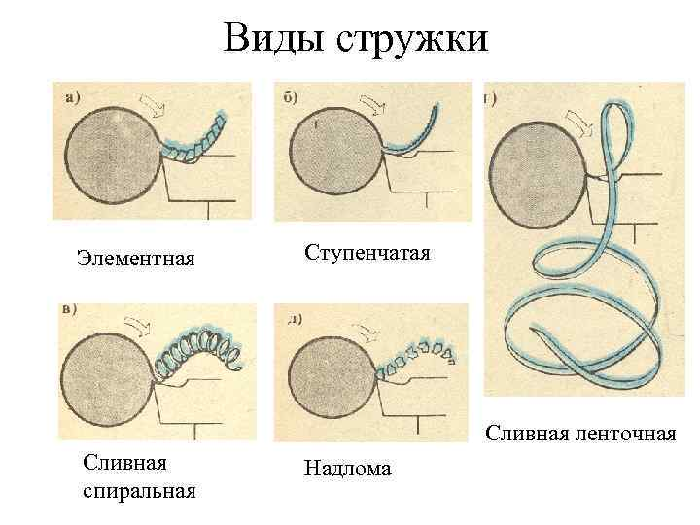а - элементная; б - ступенчатая-; в – спиральная сливная; г – сливая ленточная; д - надлома.
Рис. 1 - Виды стружек
ЭЛЕМЕНТНАЯ СТРУЖКА. При обработке конструкционных сталей, если срезаемые элементы не связаны или слабо связаны между собой, то такой вид стружки можно назвать элементной. Стружка образуется при обработке сталей пониженной пластичности и при больших толщинах срезаемого слоя. Образование стружки происходит также при средних значениях, используемых в производственных условиях передних углов и скоростей резания. (Рис.1б).
СТУПЕНЧАТАЯ СТРУЖКА. Стружка, состоящая из деформированных и взаимно сдвинутых элементов, достаточно прочно соединенных по плоскостям скалывания, образуя сплошную ленту с ярко выраженными зазубринами называются ступенчатыми стружками. Внешний вид стружки показан на рис.1в.
СЛИВНАЯ СТРУЖКА. При резании пластичных металлов с большими скоростями резания резцами с большими передними углами и при срезании слоя металла средних и малых толщин пластическая деформация в пределах угла действия протекает более равномерно и связанные с ней внутренние напряжения тоже распределяются более равномерно по всему деформируемому объему.
Следовательно, отсутствуют условия для периодически повторяющихся через равные интервалы рабочего пути резца нарастание напряжений, приводящих к образованию стружки скалывания. Материал срезаемого слоя подвергается равномерной пластической деформации на всем пути рабочего движения резца. Срезаемая стружка имеет вид непрерывной ленты и не имеет видимых зазубрин и уступов. Стружки такого типа называются сливными (рис.1г).
СТРУЖКА НАДЛОМА. Стружки элементные и сливные формируются при резании относительно пластичных материалов — сталей, латуней, алюминиевых сплавов. Скользя по передней поверхности инструмента, стружки изгибаются и образуют винтовые витки большего или меньшего диаметра. При резании хрупких металлов, таких, как чугуны и бронзы, образование элементной стружки и сливных стружек практически не наблюдается.
Хрупкие металлы под действием силы, развиваемой лезвием резца, надламываются и разрушаются, образуя мелкие осколки самых разнообразных форм и размеров, полностью отделенные друг от друга. Только в благоприятных спокойных условиях резания они могут на некоторое время сохранить взаимно упорядоченное положение благодаря механическому сцеплению неровностей. При слабом силовом воздействии это механическое сцепление легко нарушается и стружка, имевшая вид, схожий со ступенчатой стружкой, рассыпается на отдельные кусочки. Стружки такого типа называются стружками надлома и внешний вид их показан на рис.2.
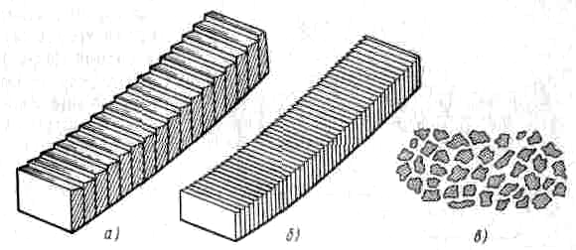
а - ступенчатая; б - сливная; в - надлома
Рис. 2 - Классификация стружки по Тиме

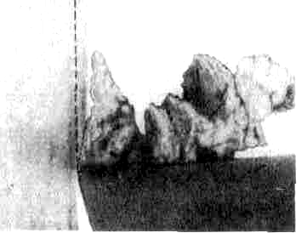 | 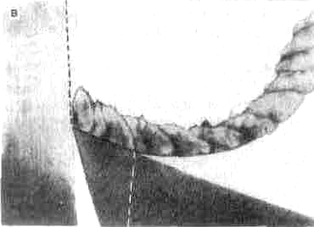
а | в
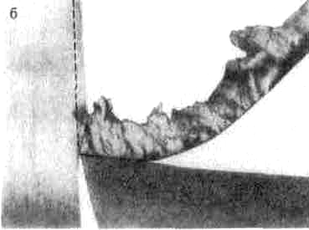 | 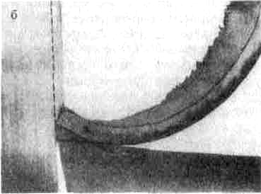
б | г
а - стружка надлома; | б - элементная стружка;
в - ступенчатая стружка; | г - сливная стружка
Рис. 3 - Фотография стружки в зоне резания
Внешний вид стружки в известной степени характеризует процесс деформирования и разрушения, происходящие при резании различных материалов и при различных условиях обработки. (Например, при обработке меди с глубоким охлаждением, можно получить стружку надлома, а при резании с подогревом твердых и хрупких металлов - стружки скалывания и даже ступенчатые).
При резании современных конструкционных материалов, высокопрочных и тугоплавких сплавов, композитов и т.п. образуются стружки, по своей форме и внешнему виду значительно отличающиеся от принятой классификации. (Например, при обработке тантала получается сильно деформированная, в виде оплавленных "комкообразных и узловатых" стружек. При резании хрупких материалов - похожа на стружку надлома - в виде различных "иголок").
Следовательно, на вид стружки оказывает влияние пластичность обрабатываемого металла. С увеличением пластичности увеличивается вероятность образования сливной стружки, реже ступенчатой и редко элементной и наоборот.
Дать домашнее задание и материал для самостоятельного изучения:
Просмотреть видео:
Типы стружек: элементная, суставчатая, сливная (видеролик, длит. 2.58 мин.) - https://www.youtube.com/watch?time_continue=12&v=c-70z2fLV2w
Изучить материал: стр. А28 - А34 Учебное пособие «Технология обработки металлов резанием». ССЫЛКА НА ЗАГРУЗКУ (требуется регистрация и вход в систему)
Подготовить реферат на тему: Классификация и виды стружек

